# اطلاع رسانی بلادرنگ

یکی از نیازهای کاربران در سیستم مدیریت فرایندها، این است که بصورت آنی و بلافاصله از تغییرات فرایندهای مرتبط با خود آگاه شوند. در سیستم مدیریت فرایندها، هر کاربر (ذینفع) دارای کارتابلی است که کارهای مرتبط با او در این کارتابل قرار می گیرد بنابراین هرگونه آگاهی از روند تغییرات باید در کارتابل طراحی و پیاده سازی شود. برای روشن شدن مطلب باید ابتدا تغییرات احتمالی کارتابل را بشناسیم

## انواع تغییرات در کارتابل

هر کارتابل به دو بخش تقسیم می شود: بخش انجام کارها و بخش اطلاع از وضعیت کارها . بر این اساس، تغییرات در کارتابل به دو نوع خواهد بود:

1. وارد شدن کار به کارتابل انجام کارها

هر کاربر در تعدادی از گردش کارها اختیار انجام وظیفه در بعضی از وضعیتها را داراست. بنابراین یک سری از کارها به محض این که به این وضعیتها می رسند وارد کارتابل این کاربر می شوند.

1. وارد شدن کار به کارتابل اطلاع از وضعیت

هر کاربر ممکن است از رسیدن بعضی از گردش کارها به وضعیت های خاصی فقط مطلع شود. در این حالت، به محض این که کارهای این گردش کار در وضعیتهای مورد نظر قرار می گیرد، وارد کارتابل اطلاع از وضعیت این کاربر می شود.

حال برای این که این کاربر در جریان تغییرات کارهای درون کارتابل قرار بگیرد باید کارتابل را بازخوانی (Refresh) کند. دقت کنید که تغییرات فرایندها، بصورت آنی و در لحظه در کارتابل قابل مشاهده نیست و تا زمانی که کاربر بازخوانی نکند، کارتابل او بروز نمی شود. نتیجه منطقی این قضیه این است که کاربر از کارهای جدید در کارتابل خود آگاه نخواهد شد و کارها و اطلاع رسانی ها با تاخیر انجام خواهد شد. برای جلوگیری از این مساله، کافی است تغییرات فوق، بدون تاخیر و اصطلاحا به شکل بلادرنگ به اطلاع کاربر برسد.

## تنظیمات اطلاع رسانی بلادرنگ

تنظیمات در سه بخش انجام می شود. یک بخش از تنظیمات در کارتابل انجام می شود و بخشهای دیگر در تنظیمات سطوح اولویت کارها و وضعیتهای گردش کار.

**تنظیمات در کارتابل**

برای تنظیمات لازم در کارتابل، مطابق شکل زیر در ناحیه کارتابل، تکمه **تنظیمات** را کلیک کنید:

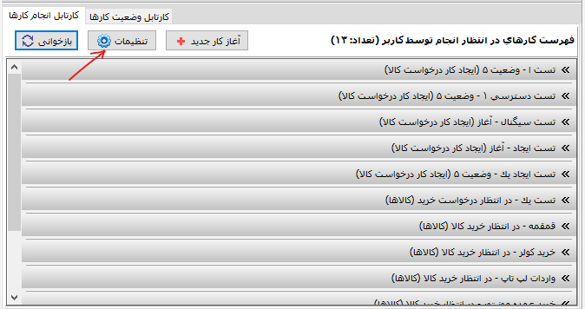

به این ترتیب، محاوره تنظیمات کارتابل به شکل زیر روی صفحه باز می شود:

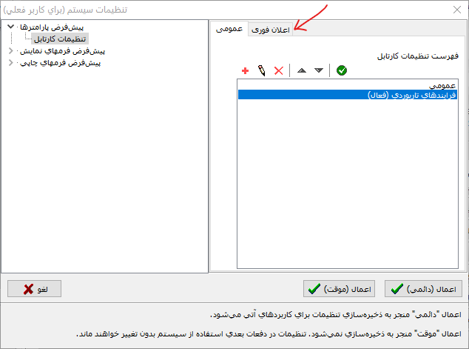

حال همانطور که در شکل مشخص است، روی برگه اعلان فوری کلیک کنید تا این برگه به شکل زیر باز شود:

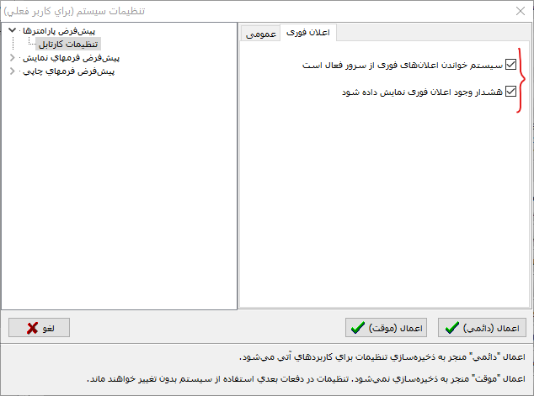

در این مرحله، برای این که امکان اعلان فوری (بلادرنگ) فعال شود باید گزینه اول را تیک بزنید. به این ترتیب، اعلانهای فوری از سرور خوانده می شود. حال برای این که اعلان فوری به شکل هشدار نمایش داده شود، گزینه دوم را تیک بزنید. در این حالت، به محض تغییرات مورد نظر در فرایندها یک هشدار به شکل زیر روی صفحه ظاهر می شود :

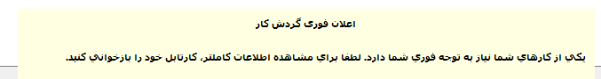

ملاحظه می کنید که این هشدار، دقیقا مشخص نمی کند که کدام کار نیاز به توجه فوری دارد و فقط بطور کلی به کاربر اطلاع می دهد که یکی از کارهای کارتابل او دچار تغییر شده است. به عبارت بهتر، کارکرد این هشدار این است که به کاربر یادآوری می کند، کارتابل خود را به موقع بروزرسانی کند. در غیر این صورت، کاربر باید در فواصل زمانی مختلف و بطور مکرر بروزرسانی کند.

**تنظیمات اعلان فوری در سطوح اولویت کارها**

در مواردی ممکن است بخواهیم اعلان های فوری براساس اولویت کارها باشد برای مثال ممکن است بخواهیم فقط برای کارهای با اولویت خاص، اعلانهای فوری تولید شود. برای روشن تر شدن مطلب، بهتر است نگاهی به محاوره تنظیمات سطوح اولویت بیندازیم. این محاوره همانطور که در شکل زیر مشخص شده است، از طریق منوی گردش کار --> گزینه سطوح اولویت کارها باز می شود:

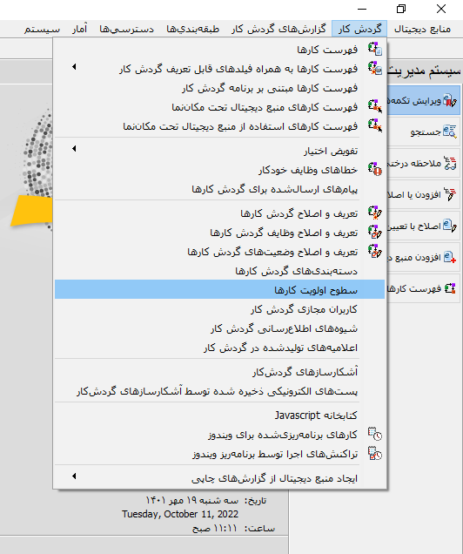

به این ترتیب، محاوره سطوح اولویتها به شکل زیر باز می شود:

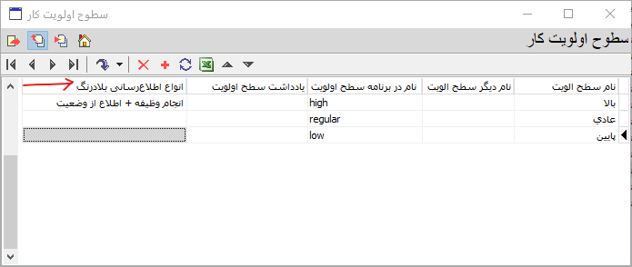

ملاحظه می کنید که در این محاوره، ستونی با عنوان انواع اطلاع رسانی بلادرنگ وجود دارد. در این ستون تعیین می شود که برای هر سطح اولویت، کدامیک از انواع اعلانهای فوری (انجام وظیفه / اطلاع از وضعیت) صادر شود. در این مثال تنها برای اولویت بالا، تعیین شده است که هر دو نوع اعلان فوری صادر شود.

**تنظیمات اعلان فوری در وضعیتهای گردش کار**

مبنای اعلان فوری در دیاگرام گردش کار، وضعیتها هستند. یعنی در واقع یکی از ویژگیهای هر وضعیت، امکان اعلان فوری آن وضعیت است. به عبارت دیگر، مدیر یا طراح گردش کار وضعیتهایی را تشخیص می دهد که نیاز به اعلان فوری دارند و در این وضعیتها تنظیمات مربوط به این امکان را انجام می دهد. برای این کار:

* در دیاگرام گردش کار، روی وضعیت مورد نظر خود دبل کلیک کنید تا محاوره تنظیمات وضعیت باز شود و سپس همانند شکل زیر، روی برگه **اطلاع رسانی بلادرنگ** کلیک کنید :

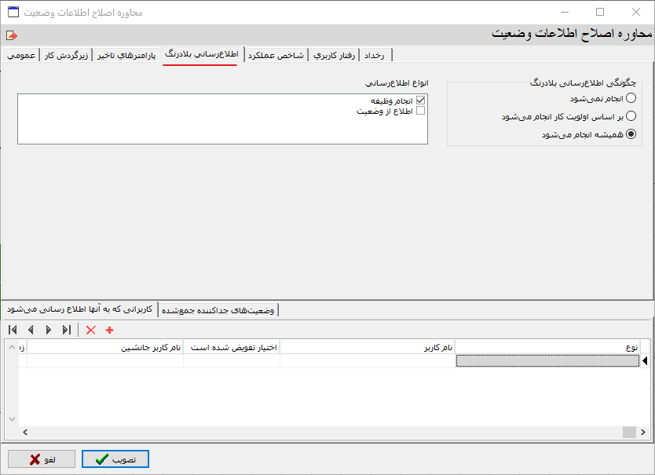

در این محاوره، در دو ناحیه تنظیمات انجام می شود:

**چگونگی اطلاع رسانی بلادرنگ**

این ناحیه یک فیلد انتخابی ساده (Radio Button) است که باید یکی از این گزینه ها را انتخاب کنید:

* **انجام نمی شود:** در این حالت، هیچ اعلان فوری صادر نمی شود.
* **براساس اولویت کار انجام می شود:** در این حالت، اولویت کار چک می شود و اگر این برای این اولویت، اعلان فوری تعیین شده باشد، آنگاه اعلان فوری صادر خواهد شد. برای نمونه در مثال بخش قبل، تنها برای اولویتهای بالا، صدور اعلان فوری تعیین شده است لذا فقط برای کارهای با اولویت بالا، اطلاع رسانی بلادرنگ انجام خواهد شد.
* **همیشه انجام می شود:** به این ترتیب، اعلان فوری همیشه تولید می شود.

**انواع اطلاع رسانی**

یک کاربر در یک وضعیت می تواند اختیار انجام وظیفه یا اختیار اطلاع از وضعیت داشته باشد. در این ناحیه تعیین می کنیم که برای کدامیک از این دو نوع اختیار، اعلان فوری انجام شود:

* **انجام وظیفه:** در این حالت، به کاربری که اختیار انجام وظیفه در این وضعیت را دارد، هشدار داده می شود. یعنی تغییرات لحظه‌ای در کارتابل انجام کار اعلان می شود.
* **اطلاع از وضعیت:** در این حالت، به کاربری که اختیار اطلاع از وضعیت را دارد، هشدار داده می شود. یعنی تغییرات لحظه‌ای در کارتابل اطلاع از وضعیت اعلان می شود.

## تنظیمات اعلان فوری در کلاینت وب

برای این کار در صفحه اصلی کلاینت وب، همانند شکل زیر، روی آیکون تنظیمات کلیک کنید:

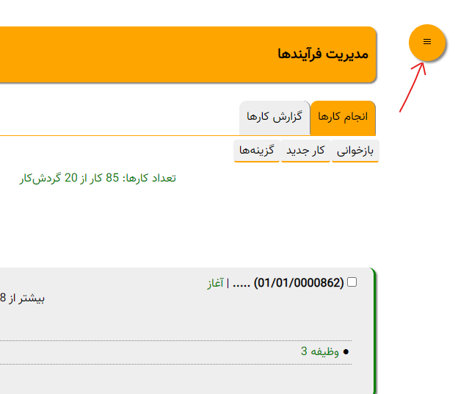

به این ترتیب منوی تنظیمات به شکل زیر باز می شود:

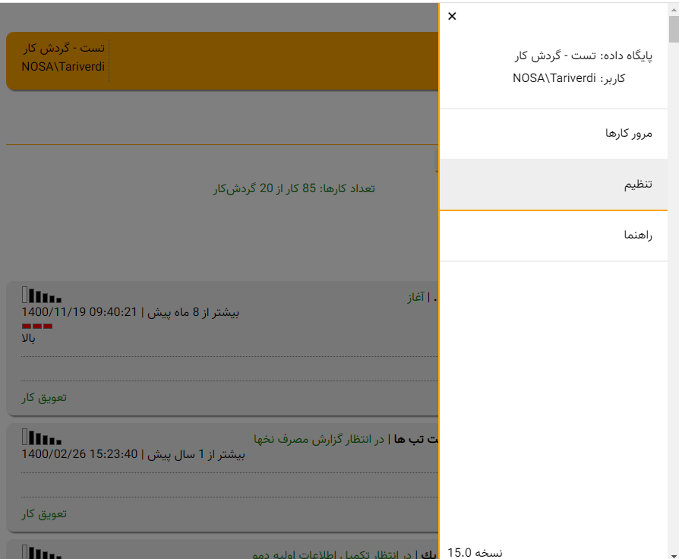

حال در این منو، روی گزینه **تنظیم** کلیک کنید تا محاوره تنظیم به شکل زیر باز شود:

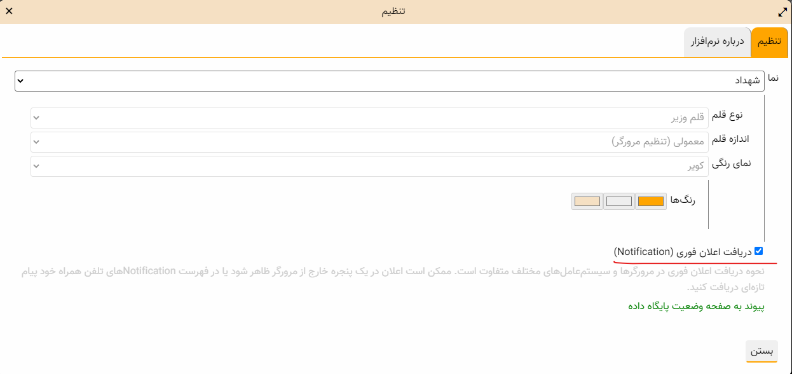

همانطور که در شکل بالا مشخص شده است، گزینه ای در این محاوره وجود دارد که دریافت اعلان فوری (Notification) نام دارد. این گزینه بصورت پیش فرض فعال است اما بهرحال اگر به هر دلیل فعال نبود، این گزینه را تیک بزنید و به این ترتیب امکان اعلان فوری را فعال کنید.

**شرایط لازم برای اعلان فوری**

برای اعلان فوری در وب، باید نکات زیر را رعایت کنید:

1. آدرس URL کلاینت تحت وب حتما باید تحت بستر امن https باشد.
2. در مرورگر، مجوز ارسال اعلان فوری به سیستم مدیریت فرایندها اعطا شده باشد.

برای مثال شکل زیر، تنظیمات اعلان فوری (Notification) مربوط به مرورگر کروم را نشان می دهد:

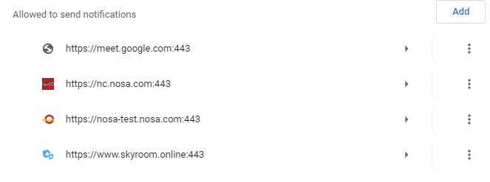

ملاحظه می کنید که سومین مورد به سیستم مدیریت فرایندها مربوط می شود و نشاندهنده این است که به این سیستم مجوز اعلان فوری اعطا شده است.

**نحوه نمایش اعلانهای فوری در کلاینت وب**

همانطور که در کلاینت وب هم توضیح داده شده، نحوه نمایش اعلان فوری در مرورگرها و سیستم عاملهای مختلف، متفاوت است. برای مثال در مرورگر کروم در سیستم عامل ویندوز 10 ، اعلان فوری در یک پنجره کوچک به شکل زیر و بصورت کشویی از گوشه پایین و سمت راست نمایشگر، ظاهر می شود :

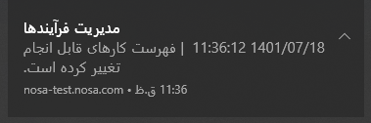

همانطور که در شکل زیر ملاحظه می کنید، این اعلانها به فهرست اعلانهای ویندوز افزوده می شود:

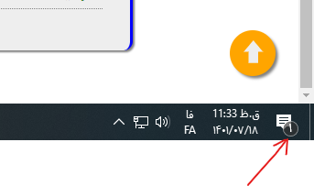

یا مثلا در موبایل ممکن است به فهرست اعلان (Notification) های موبایل افزوده شود.

## فواصل زمانی اعلانهای فوری

در سیستم مدیریت فرایندها، تغییرات کارتابل در فواصل زمانی منظم چک می شود و در صورت هرگونه تغییر، اطلاع رسانی بلادرنگ انجام می شود. این بررسی در کلاینت تحت ویندوز، هر یک دقیقه یکبار، و در کلاینت تحت وب هر سه دقیقه یکبار انجام می شود.

**نکته**: صدور اعلان فوری، تا زمانی که کاربر، کارتابل خود را بروزرسانی نکند، در فواصل زمانی که در بالا توضیح داده شد، تکرار می شود.